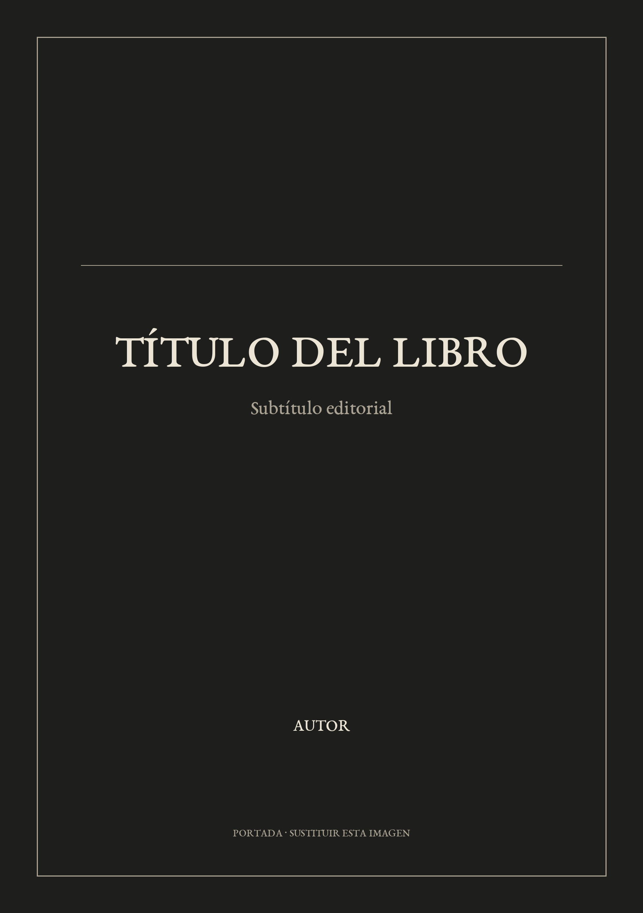

Un comienzo editorial
Este texto de muestra sirve para comprobar el cuerpo editorial: composición justificada, una medida de línea contenida y un ritmo pensado para lectura larga. La plantilla separa páginas izquierdas y derechas, coloca el folio en el margen exterior y reserva las cabeceras para información de navegación discreta.
Este texto de muestra sirve para comprobar el cuerpo editorial: composición justificada, una medida de línea contenida y un ritmo pensado para lectura larga. La plantilla separa páginas izquierdas y derechas, coloca el folio en el margen exterior y reserva las cabeceras para información de navegación discreta.
Los capítulos están asociados a la página derecha. Si un capítulo termina en una página impar y el siguiente necesita comenzar también en impar, Writer puede introducir la página intermedia necesaria para mantener la convención editorial. Este contenido es deliberadamente provisional y puede eliminarse al utilizar la plantilla.
Este texto de muestra sirve para comprobar el cuerpo editorial: composición justificada, una medida de línea contenida y un ritmo pensado para lectura larga. La plantilla separa páginas izquierdas y derechas, coloca el folio en el margen exterior y reserva las cabeceras para información de navegación discreta.
Los capítulos están asociados a la página derecha. Si un capítulo termina en una página impar y el siguiente necesita comenzar también en impar, Writer puede introducir la página intermedia necesaria para mantener la convención editorial. Este contenido es deliberadamente provisional y puede eliminarse al utilizar la plantilla.
Este texto de muestra sirve para comprobar el cuerpo editorial: composición justificada, una medida de línea contenida y un ritmo pensado para lectura larga. La plantilla separa páginas izquierdas y derechas, coloca el folio en el margen exterior y reserva las cabeceras para información de navegación discreta.
Los capítulos están asociados a la página derecha. Si un capítulo termina en una página impar y el siguiente necesita comenzar también en impar, Writer puede introducir la página intermedia necesaria para mantener la convención editorial. Este contenido es deliberadamente provisional y puede eliminarse al utilizar la plantilla.
Este texto de muestra sirve para comprobar el cuerpo editorial: composición justificada, una medida de línea contenida y un ritmo pensado para lectura larga. La plantilla separa páginas izquierdas y derechas, coloca el folio en el margen exterior y reserva las cabeceras para información de navegación discreta.
Los capítulos están asociados a la página derecha. Si un capítulo termina en una página impar y el siguiente necesita comenzar también en impar, Writer puede introducir la página intermedia necesaria para mantener la convención editorial. Este contenido es deliberadamente provisional y puede eliminarse al utilizar la plantilla.
Este texto de muestra sirve para comprobar el cuerpo editorial: composición justificada, una medida de línea contenida y un ritmo pensado para lectura larga. La plantilla separa páginas izquierdas y derechas, coloca el folio en el margen exterior y reserva las cabeceras para información de navegación discreta.
Los capítulos están asociados a la página derecha. Si un capítulo termina en una página impar y el siguiente necesita comenzar también en impar, Writer puede introducir la página intermedia necesaria para mantener la convención editorial. Este contenido es deliberadamente provisional y puede eliminarse al utilizar la plantilla.
Este texto de muestra sirve para comprobar el cuerpo editorial: composición justificada, una medida de línea contenida y un ritmo pensado para lectura larga. La plantilla separa páginas izquierdas y derechas, coloca el folio en el margen exterior y reserva las cabeceras para información de navegación discreta.
Los capítulos están asociados a la página derecha. Si un capítulo termina en una página impar y el siguiente necesita comenzar también en impar, Writer puede introducir la página intermedia necesaria para mantener la convención editorial. Este contenido es deliberadamente provisional y puede eliminarse al utilizar la plantilla.
Este texto de muestra sirve para comprobar el cuerpo editorial: composición justificada, una medida de línea contenida y un ritmo pensado para lectura larga. La plantilla separa páginas izquierdas y derechas, coloca el folio en el margen exterior y reserva las cabeceras para información de navegación discreta.
Los capítulos están asociados a la página derecha. Si un capítulo termina en una página impar y el siguiente necesita comenzar también en impar, Writer puede introducir la página intermedia necesaria para mantener la convención editorial. Este contenido es deliberadamente provisional y puede eliminarse al utilizar la plantilla.
Este texto de muestra sirve para comprobar el cuerpo editorial: composición justificada, una medida de línea contenida y un ritmo pensado para lectura larga. La plantilla separa páginas izquierdas y derechas, coloca el folio en el margen exterior y reserva las cabeceras para información de navegación discreta.
Los capítulos están asociados a la página derecha. Si un capítulo termina en una página impar y el siguiente necesita comenzar también en impar, Writer puede introducir la página intermedia necesaria para mantener la convención editorial. Este contenido es deliberadamente provisional y puede eliminarse al utilizar la plantilla.
Este texto de muestra sirve para comprobar el cuerpo editorial: composición justificada, una medida de línea contenida y un ritmo pensado para lectura larga. La plantilla separa páginas izquierdas y derechas, coloca el folio en el margen exterior y reserva las cabeceras para información de navegación discreta.
Los capítulos están asociados a la página derecha. Si un capítulo termina en una página impar y el siguiente necesita comenzar también en impar, Writer puede introducir la página intermedia necesaria para mantener la convención editorial. Este contenido es deliberadamente provisional y puede eliminarse al utilizar la plantilla.

Otro capítulo, siempre impar
Los capítulos están asociados a la página derecha. Si un capítulo termina en una página impar y el siguiente necesita comenzar también en impar, Writer puede introducir la página intermedia necesaria para mantener la convención editorial. Este contenido es deliberadamente provisional y puede eliminarse al utilizar la plantilla.
Los capítulos están asociados a la página derecha. Si un capítulo termina en una página impar y el siguiente necesita comenzar también en impar, Writer puede introducir la página intermedia necesaria para mantener la convención editorial. Este contenido es deliberadamente provisional y puede eliminarse al utilizar la plantilla.
Este texto de muestra sirve para comprobar el cuerpo editorial: composición justificada, una medida de línea contenida y un ritmo pensado para lectura larga. La plantilla separa páginas izquierdas y derechas, coloca el folio en el margen exterior y reserva las cabeceras para información de navegación discreta.
Los capítulos están asociados a la página derecha. Si un capítulo termina en una página impar y el siguiente necesita comenzar también en impar, Writer puede introducir la página intermedia necesaria para mantener la convención editorial. Este contenido es deliberadamente provisional y puede eliminarse al utilizar la plantilla.
Este texto de muestra sirve para comprobar el cuerpo editorial: composición justificada, una medida de línea contenida y un ritmo pensado para lectura larga. La plantilla separa páginas izquierdas y derechas, coloca el folio en el margen exterior y reserva las cabeceras para información de navegación discreta.
Los capítulos están asociados a la página derecha. Si un capítulo termina en una página impar y el siguiente necesita comenzar también en impar, Writer puede introducir la página intermedia necesaria para mantener la convención editorial. Este contenido es deliberadamente provisional y puede eliminarse al utilizar la plantilla.
Este texto de muestra sirve para comprobar el cuerpo editorial: composición justificada, una medida de línea contenida y un ritmo pensado para lectura larga. La plantilla separa páginas izquierdas y derechas, coloca el folio en el margen exterior y reserva las cabeceras para información de navegación discreta.
Los capítulos están asociados a la página derecha. Si un capítulo termina en una página impar y el siguiente necesita comenzar también en impar, Writer puede introducir la página intermedia necesaria para mantener la convención editorial. Este contenido es deliberadamente provisional y puede eliminarse al utilizar la plantilla.
Este texto de muestra sirve para comprobar el cuerpo editorial: composición justificada, una medida de línea contenida y un ritmo pensado para lectura larga. La plantilla separa páginas izquierdas y derechas, coloca el folio en el margen exterior y reserva las cabeceras para información de navegación discreta.
Los capítulos están asociados a la página derecha. Si un capítulo termina en una página impar y el siguiente necesita comenzar también en impar, Writer puede introducir la página intermedia necesaria para mantener la convención editorial. Este contenido es deliberadamente provisional y puede eliminarse al utilizar la plantilla.

